**ESPECIFICACION SISTEMA DE VENTAS BODEGA R.Y.C.H**

Definimos una Base de Datos BDBODEGATEST, cuya estructura podemos observar en el siguiente diagrama

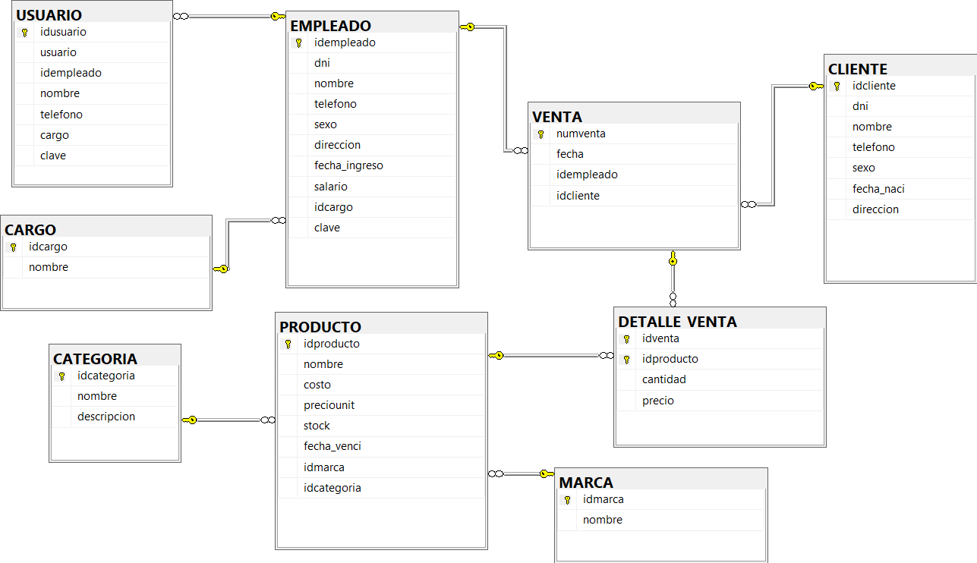

La conexión será mediante **SQL server 2019**

Se define la base de datos en el servidor localhost con puerto 1433 (por defecto asignado a sql server)

Usuario/clave = sa/prueba

Para poder tener un mejor manejo de las instancias de las tablas, también usaremos interfaces, definidas para cada tabla, así podremos realizar los mantenimientos de las tablas de manera mas optima.

A nivel de aplicación Java, usaremos una clase **conectaBD.java** y la librería sqljdbc4.jar descargada directamente desde Microsoft, para poder manejar la cadena de conexión que nos permita conectarnos a la Base de datos, y asimismo el manejo de la excepción en caso no podamos conectarnos e imprimir el mensaje.

**conectaBD.java**

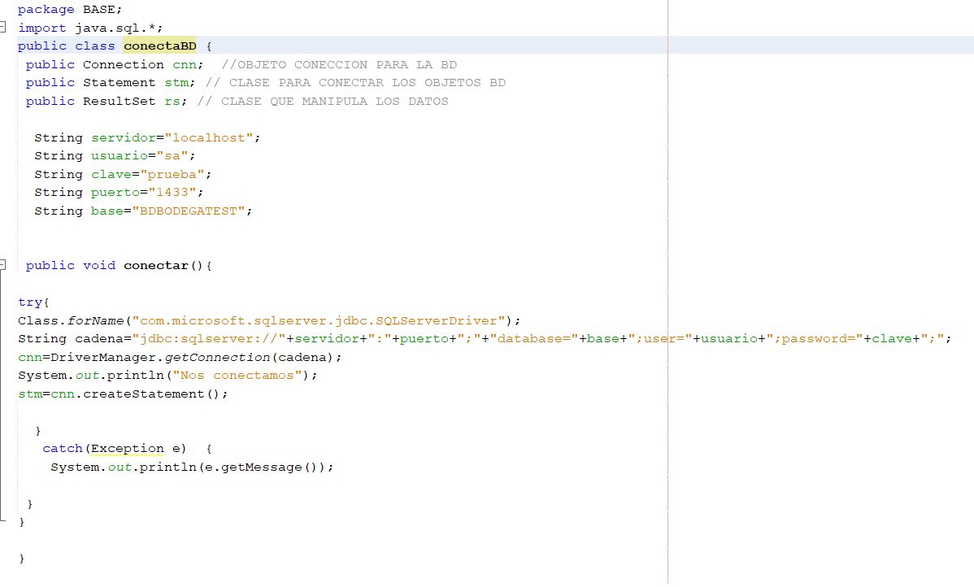

PANTALLAS

**Tendremos una pantalla de inicio**

**FRM_ACCESO_SISTEMA.java**

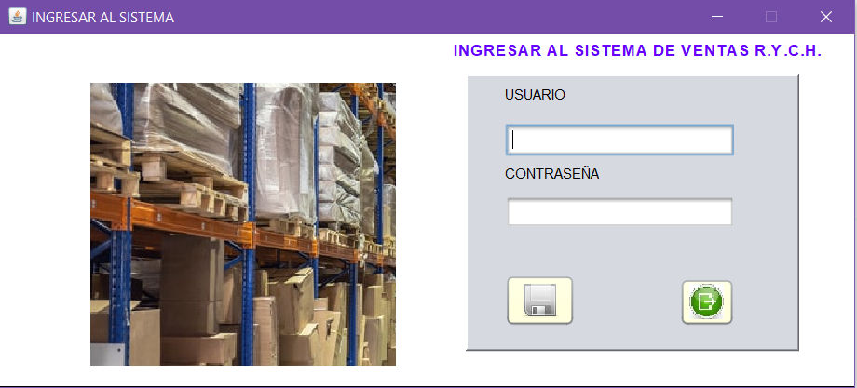

Que nos permitirá validar el usuario y clave asignado al empleado, le pusimos un máximo de 2 intentos, al tercer intento fallido se cerrará automáticamente (se implemento un contador en una variable ban, que nos ayudara a validar la cantidad de intentos fallidos)

**Menú Principal**

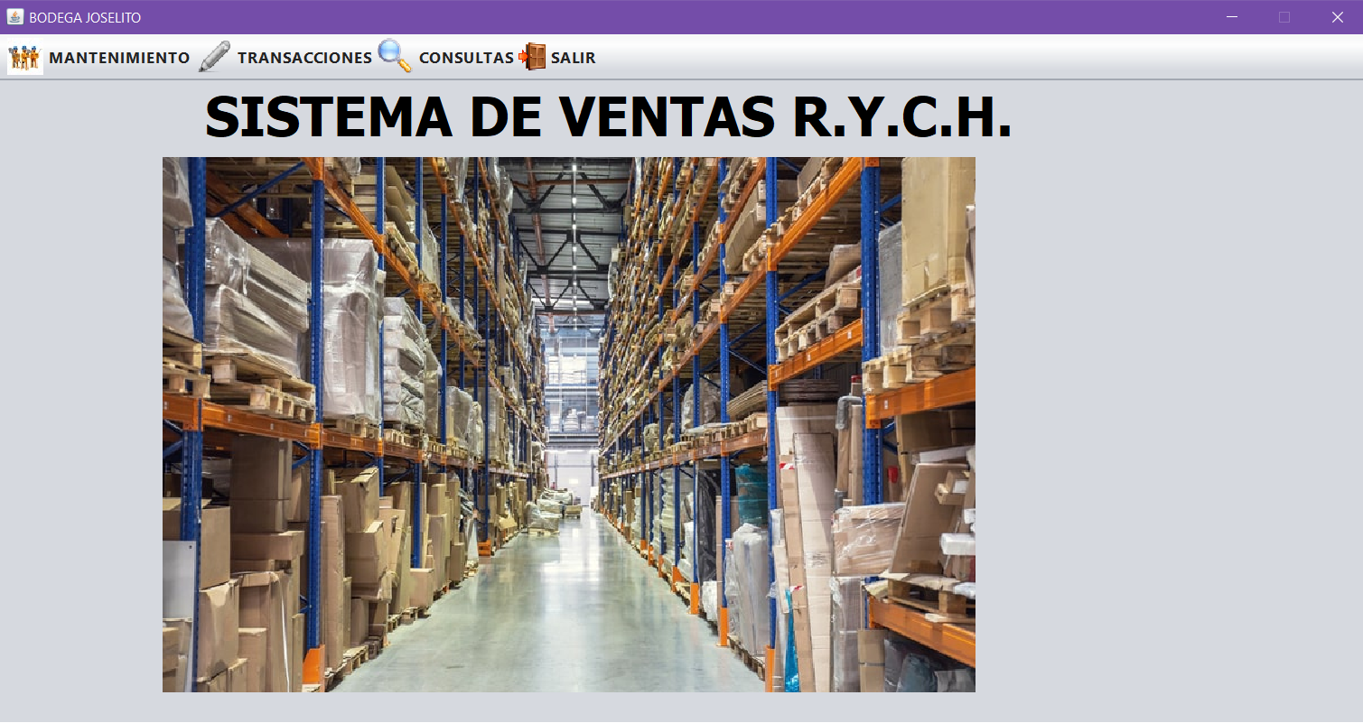

Tenemos 4 menús principales, para Mantenimiento, Transacciones (ventas) Consultas (selects) y finalmente el SALIR (cerrar aplicación)

Para el menú Mantenimiento Tenemos:

Mantenimiento **Cliente, Producto, Marca, Categoría, Empleado y Cargo**

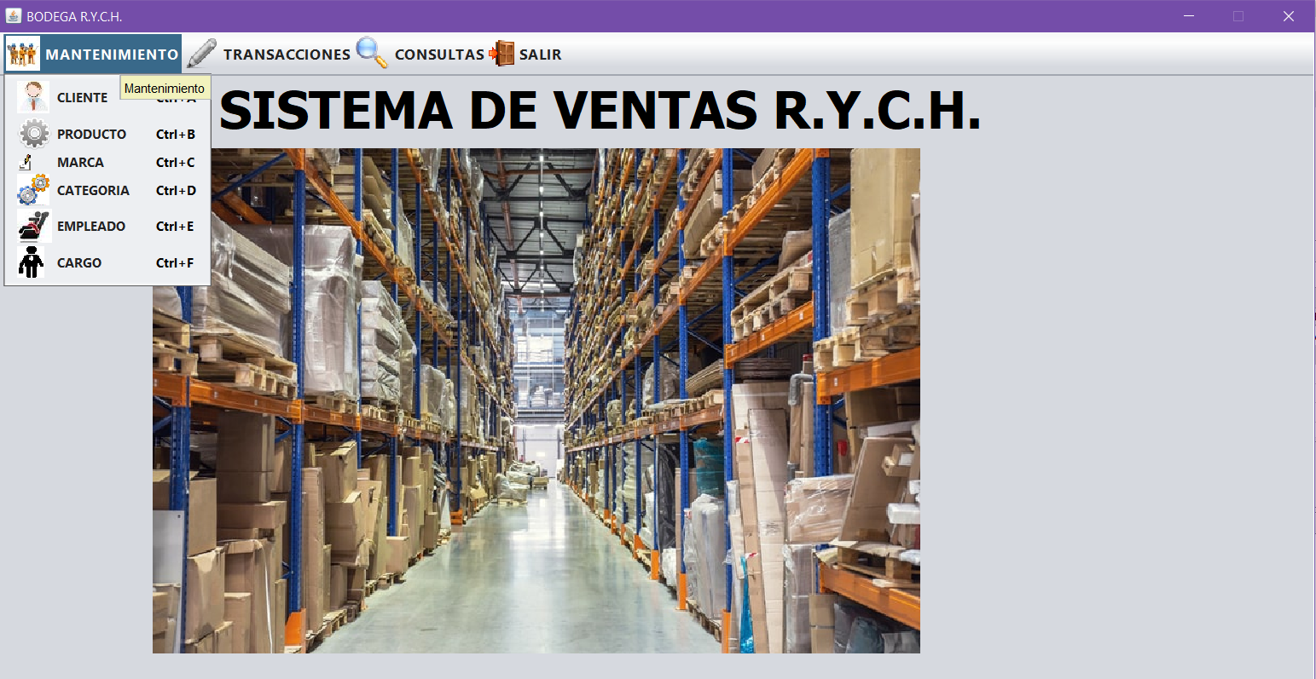

**Mantenimiento Cliente**

Se considero el Mostrar, Agregar, editar y eliminar

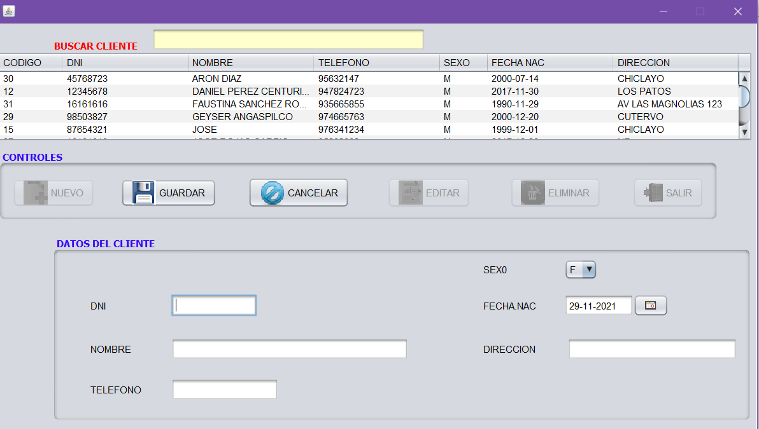

Apenas se abre la opción de **Mantenimiento cliente**, mostrara la lista total de clientes a la fecha,

Luego al poner click en el botón NUEVO, se habilitará los campos **DATOS DE CLIENTE**

Que nos permitirá ingresar un nuevo cliente

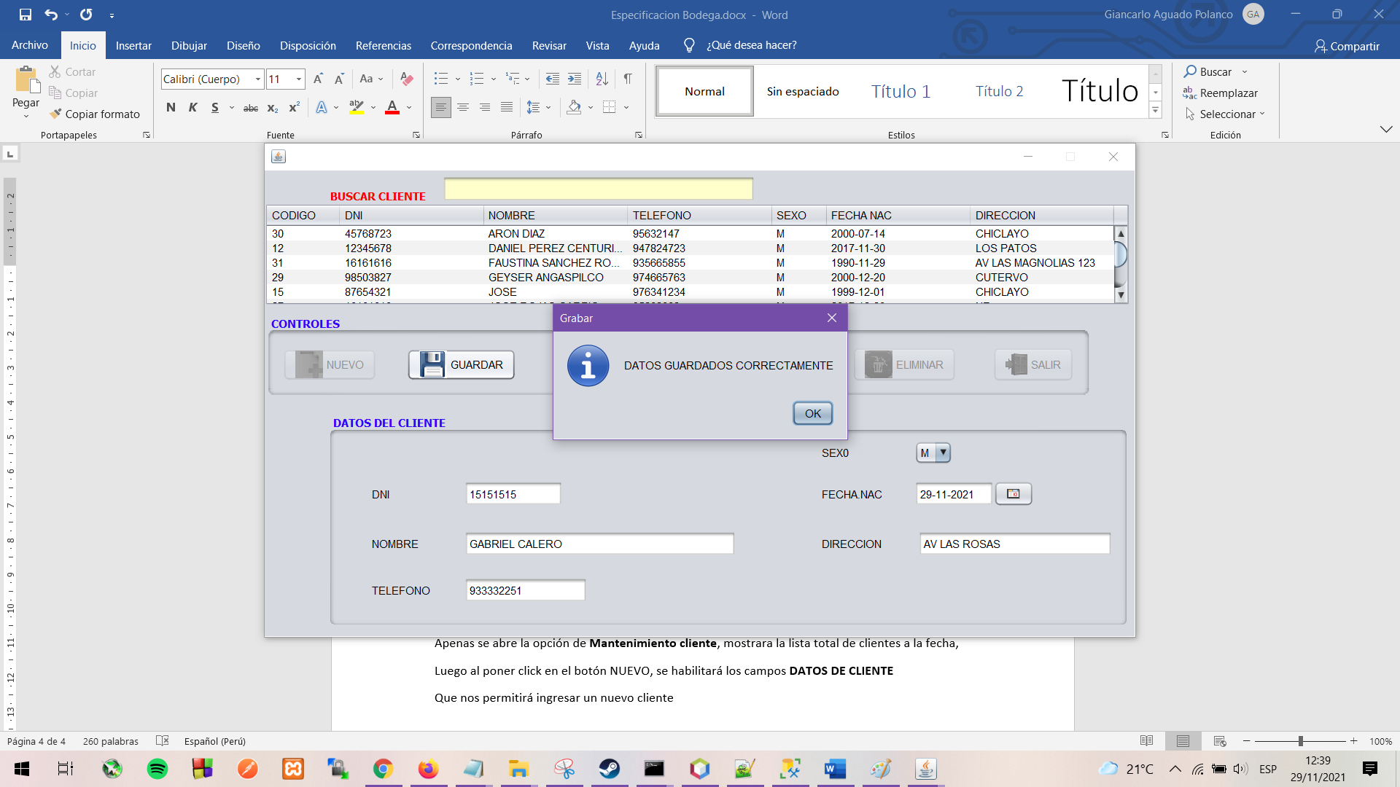

Asimismo, al editar cliente se nos muestra la información a la fecha, y podremos editar todos los campos mostrados

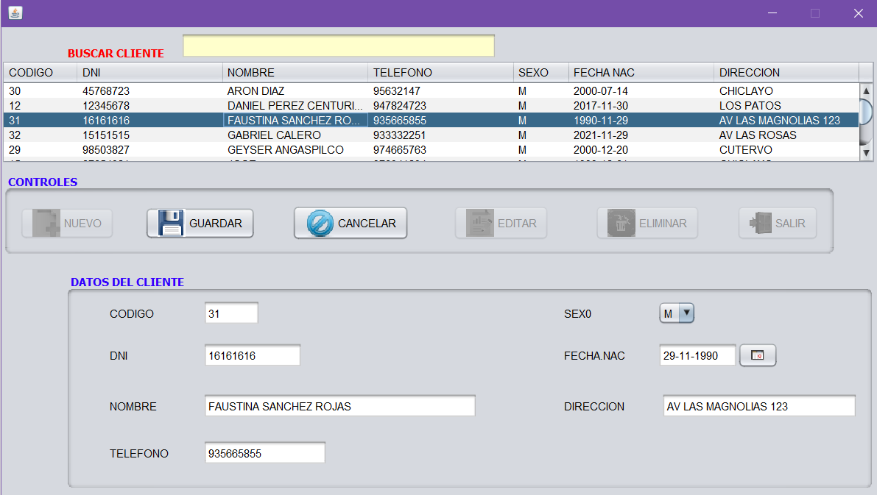

Y al poner click en Guardar, se actualizará los datos

También tenemos la opción de Eliminar, pero hará una validación dado que el idcliente es foreign key de una venta, por lo que no se eliminara si tiene ventas asignadas

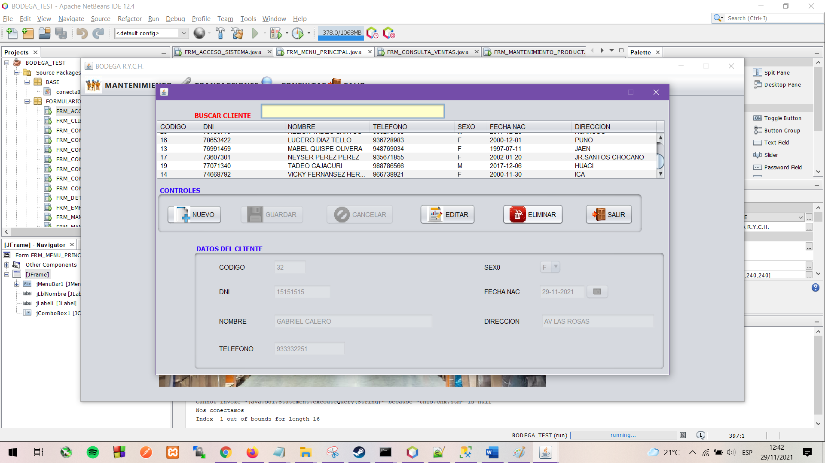

**Mantenimiento Producto**

Se considero también el Mostrar, agregar, editar y eliminar

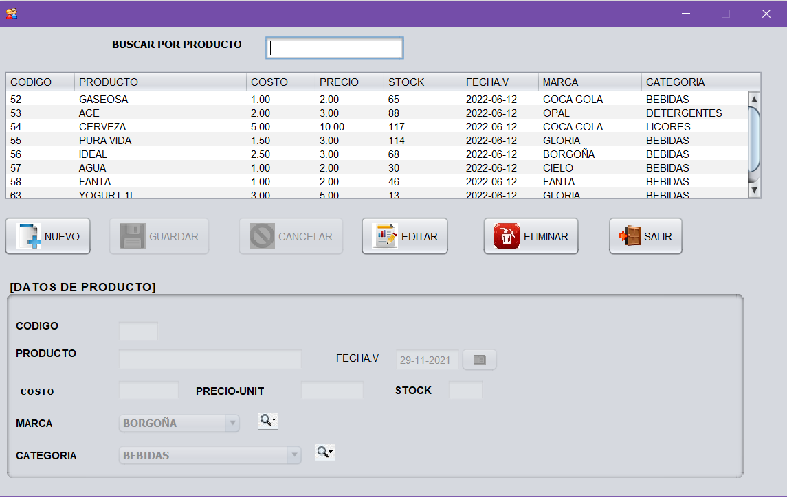

Al abrir la opción de Mantenimiento de producto, se mostrará automáticamente todos los productos en la Tabla PRODUCTOS, para ingresar un nuevo producto pondremos click en la opción NUEVO y se habilitaran los campos

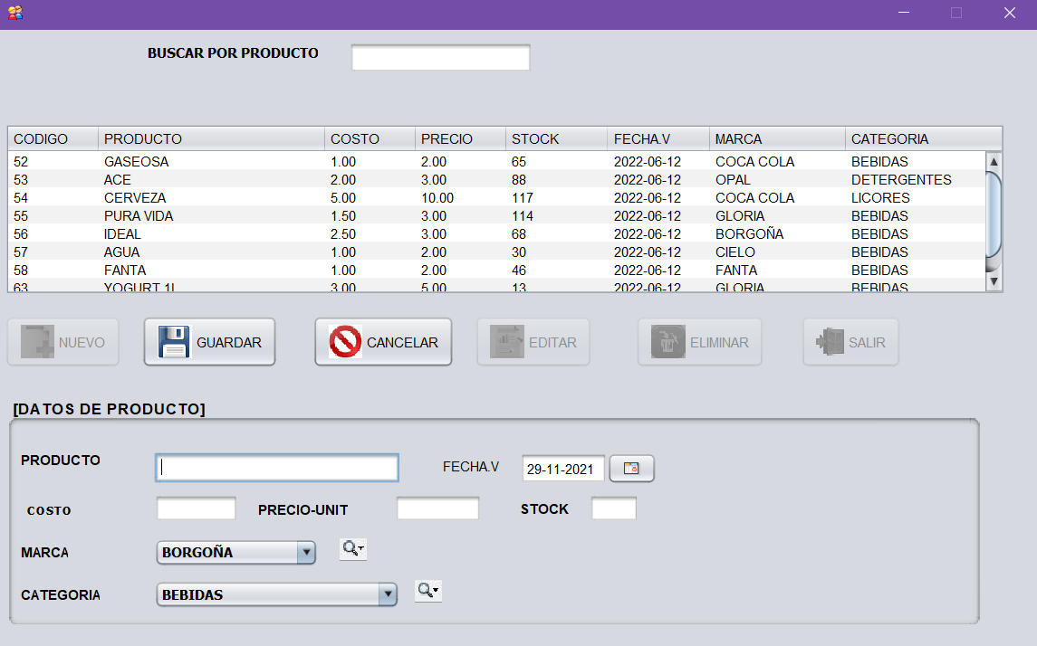

**Insert hecho correctamente**

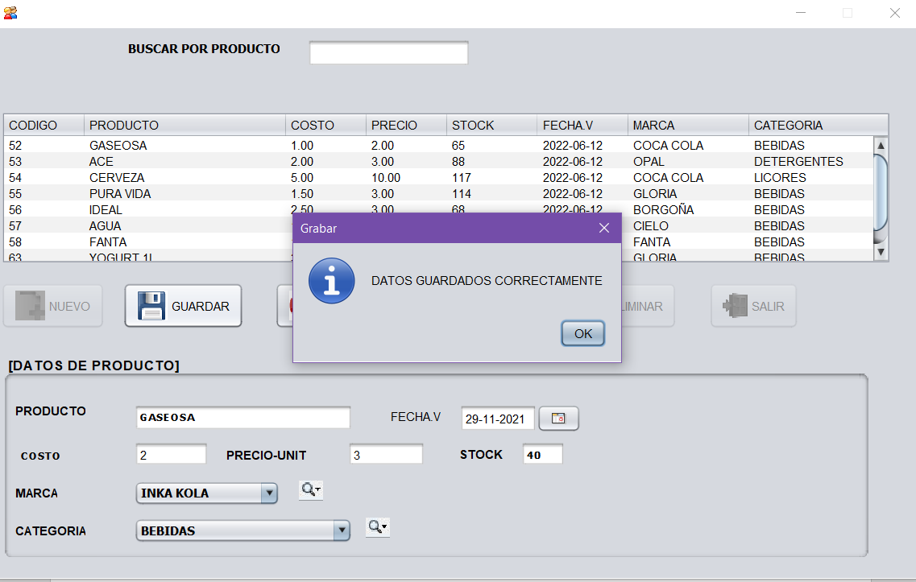

**También se puede editar los productos (los campos precio, stock, marca o categoría)**

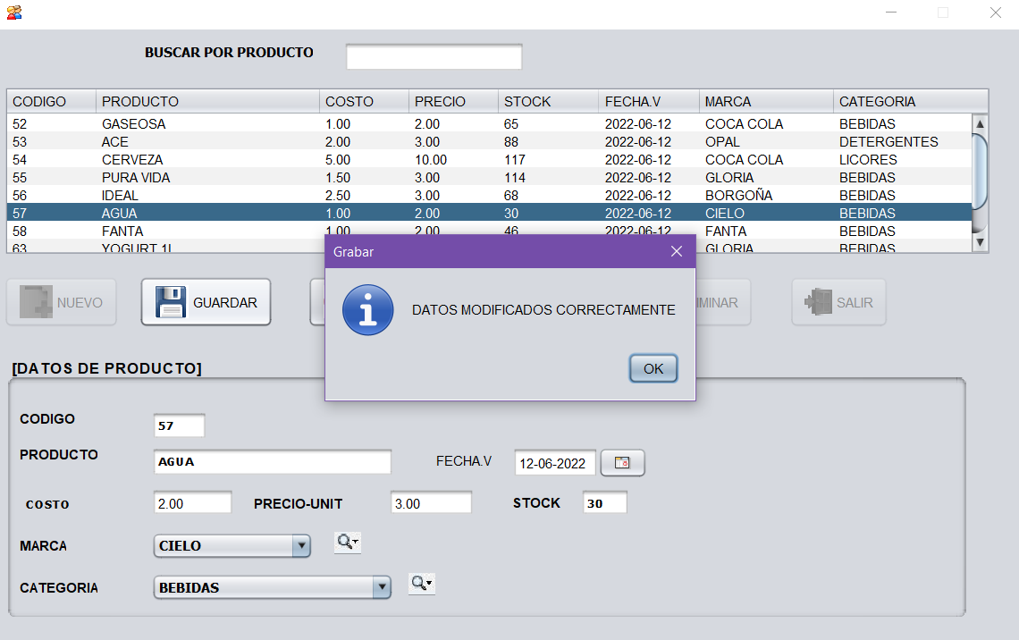

Y por último eliminar el registro (si no tiene dependencias en otras ventas)

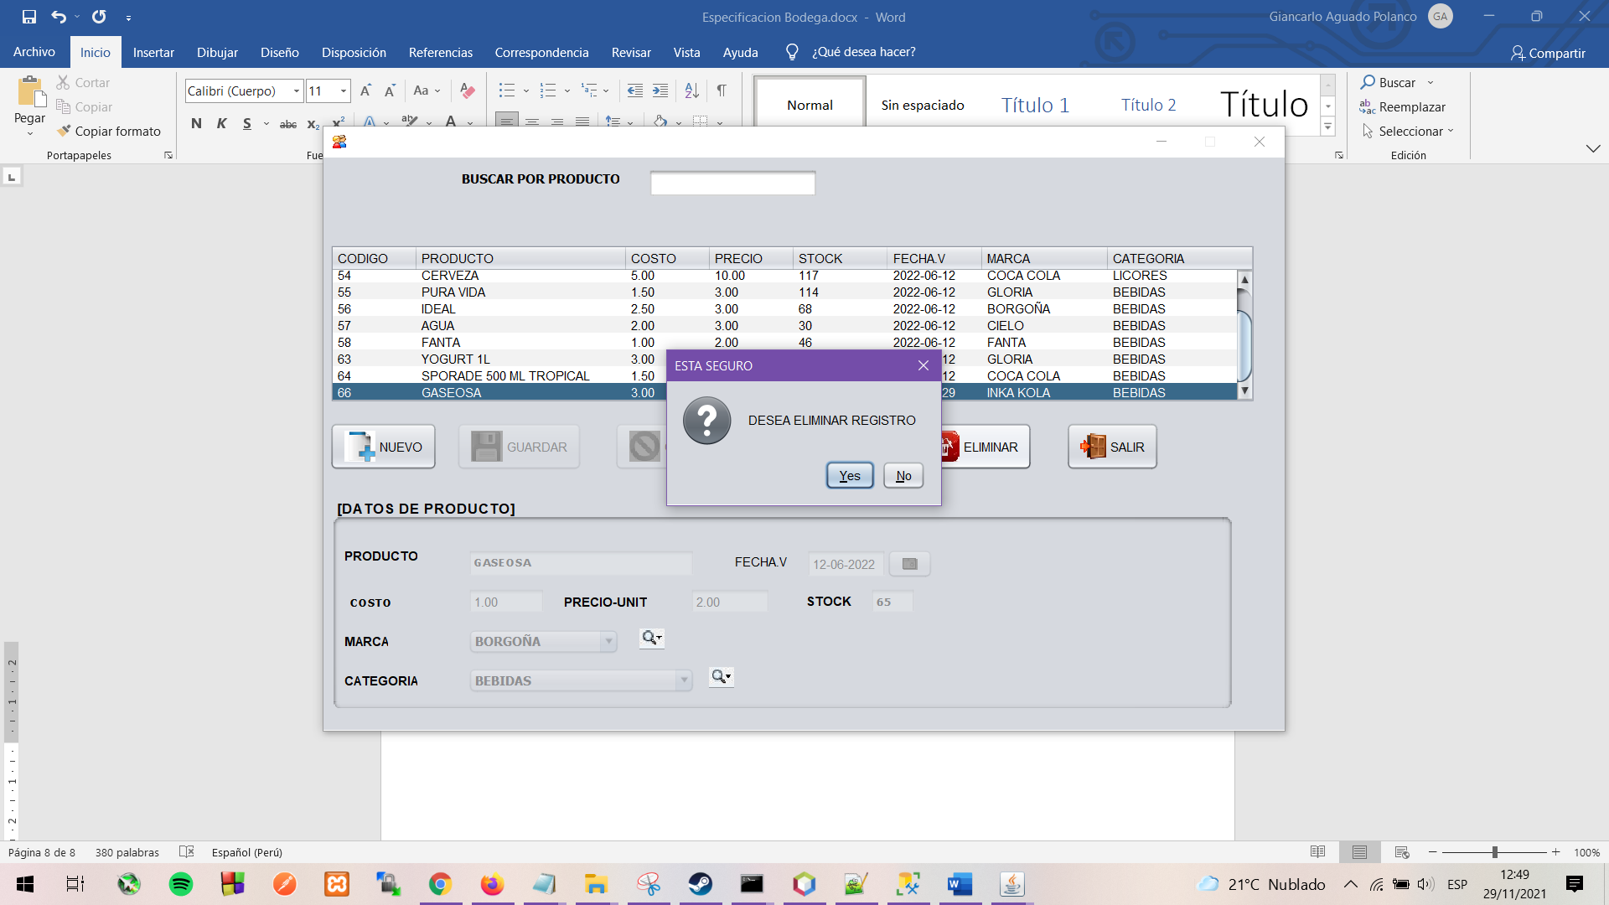

**Mantenimiento MARCA**

Para tener diferenciados los productos del mismo tipo, tenemos la tabla MARCA, que es una llave foránea en la tabla producto, asimismo podemos agregar, editar, mostrar y eliminar marcas

**Iniciamos con Mostrar Marca**

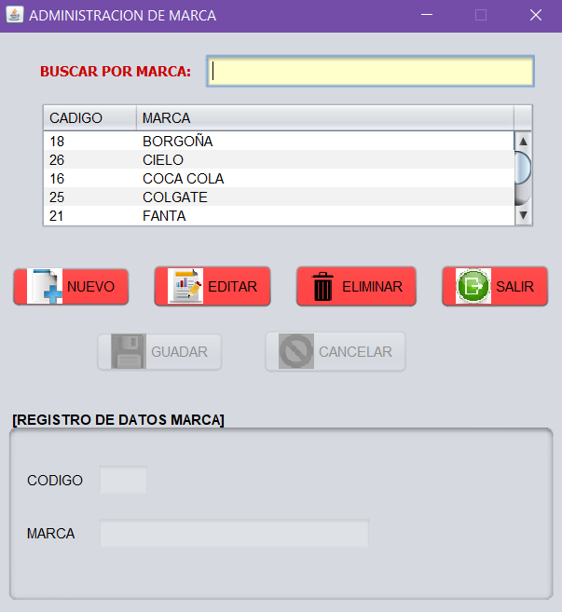

Al poner click en nuevo, se habilitará los campos para poder añadir una nueva marca, y al agregar se añadirá a la lista de marcas disponibles

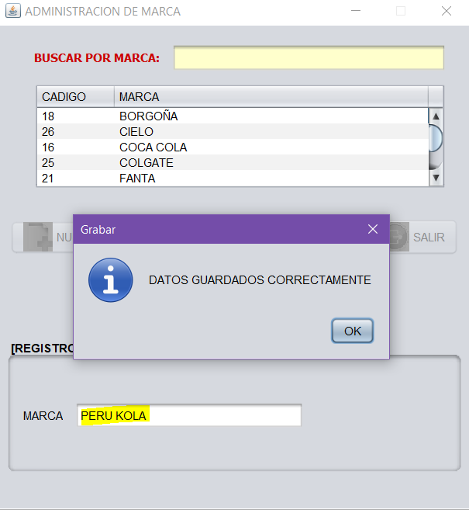

También nos permite editar si logramos escribir mal el nombre del producto

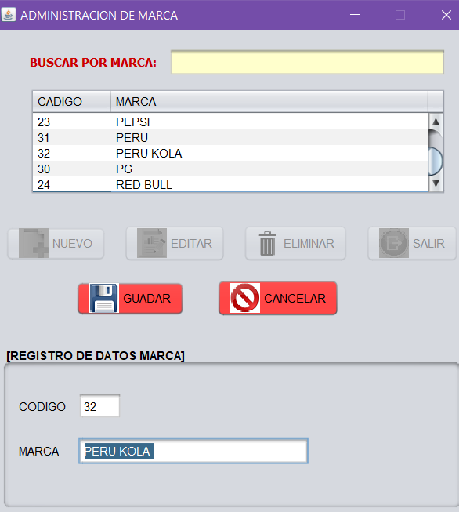

Asimismo, eliminar el registro de no ser usado en ninguna venta/producto

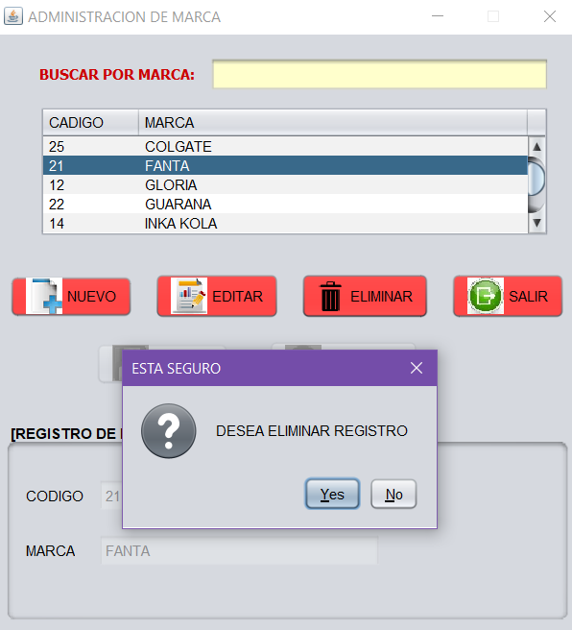

**Mantenimiento de CATEGORIAS**

Para tener una mejor administración de productos, también los categorizamos (TABLA CATEGORIA) y añadimos su mantenimiento para poder mostrar, agregar, editar y eliminar categorías, primero empezamos con el Mostrar Categorias

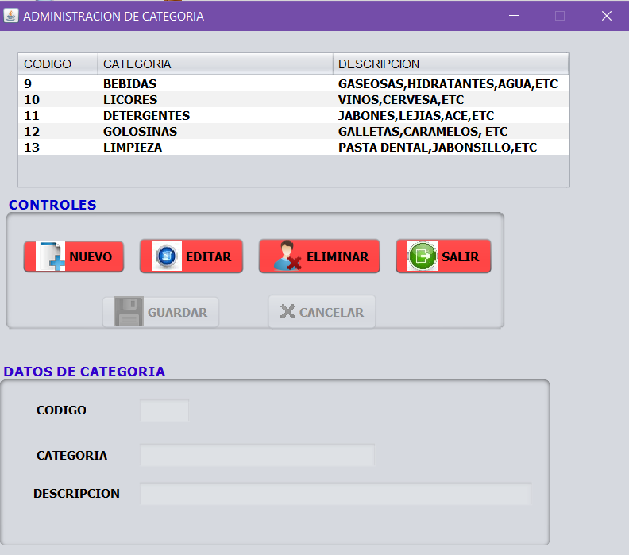

Al poner el botón NUEVO, añadiremos una nueva categoría que aparecerá en la lista de categorías disponibles

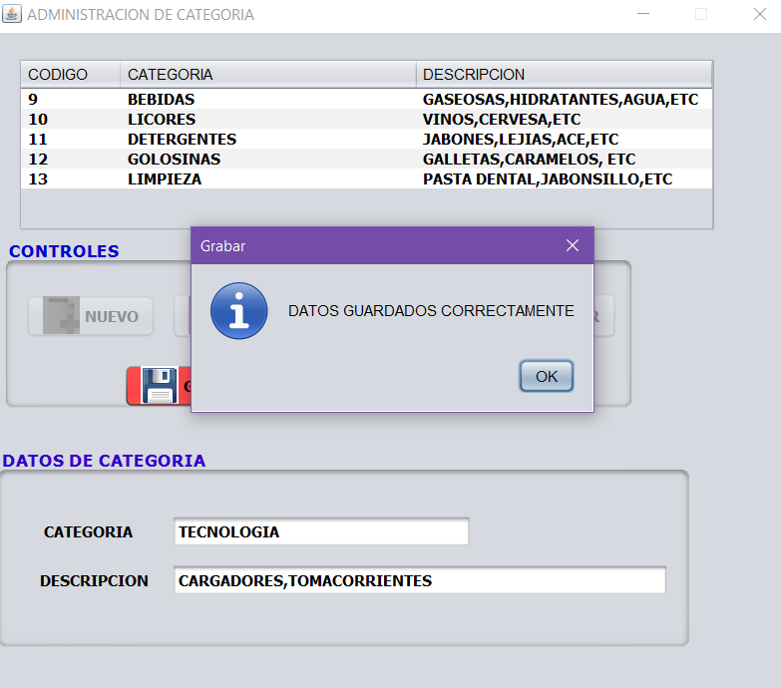

Asimismo, si nos equivocamos en el nombre o la descripción, podremos editar la categoría seleccionada

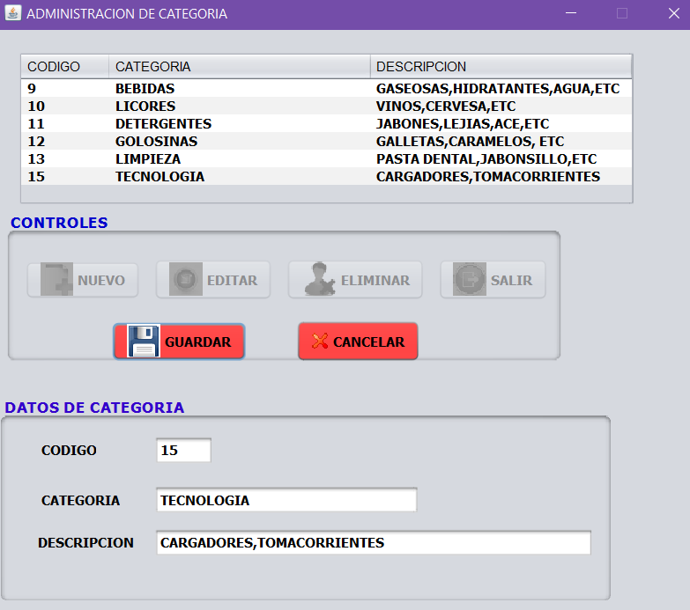

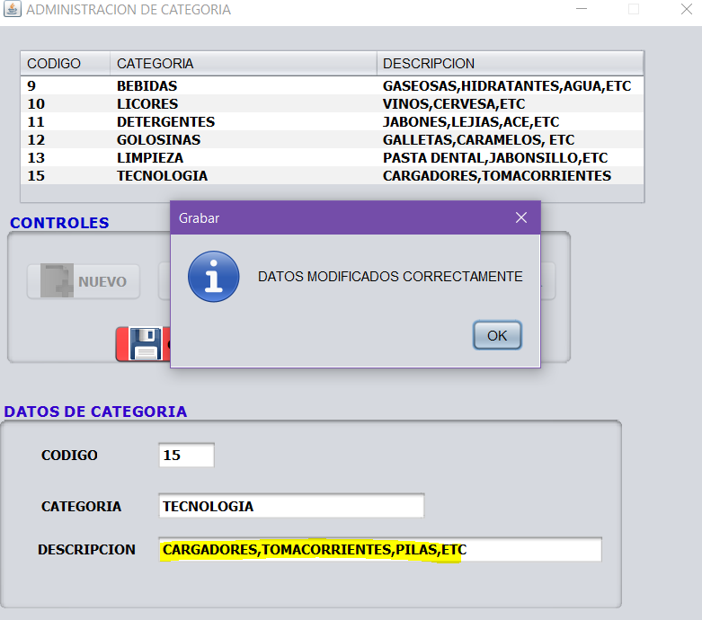

Y por último eliminar la categoría (si no hay dependencia en algún producto ya registrado)

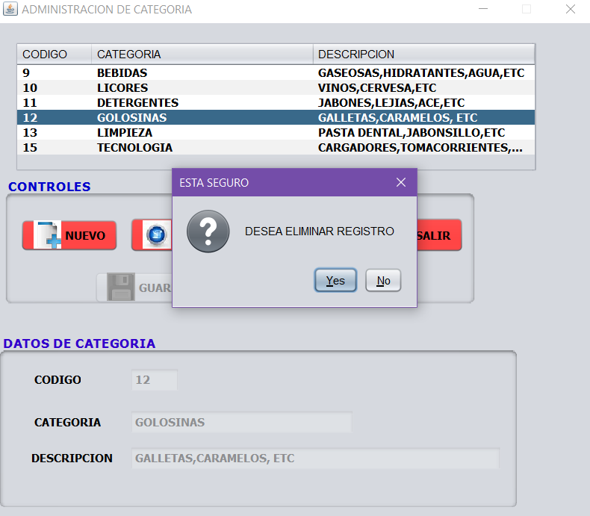

**Mantenimiento EMPLEADO**

Primero al entrar al menú de Mantenimiento Empleado, listara automáticamente los empleados registrados, también tenemos la opción de Agregar nuevo empleado, editar y eliminar

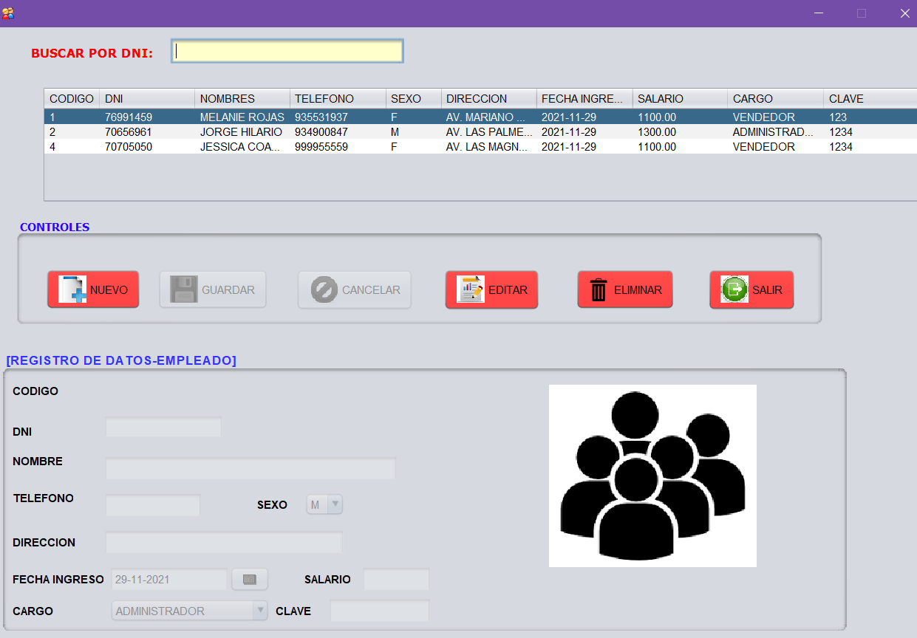

**Al poner click en la opción Nuevo, se habilitará los campos para poder registrar un nuevo empleado**

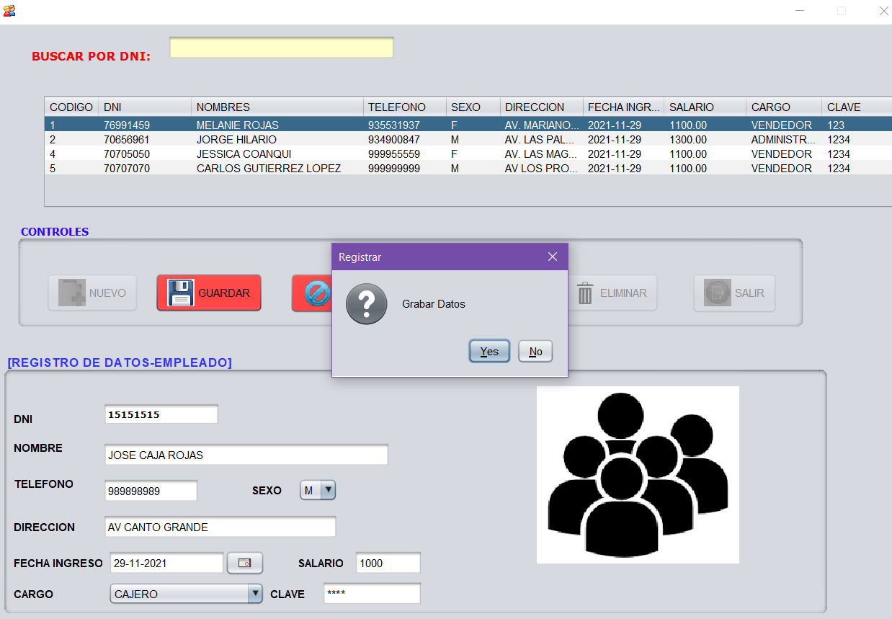

**Asimismo, también podremos editar los datos ingresados**

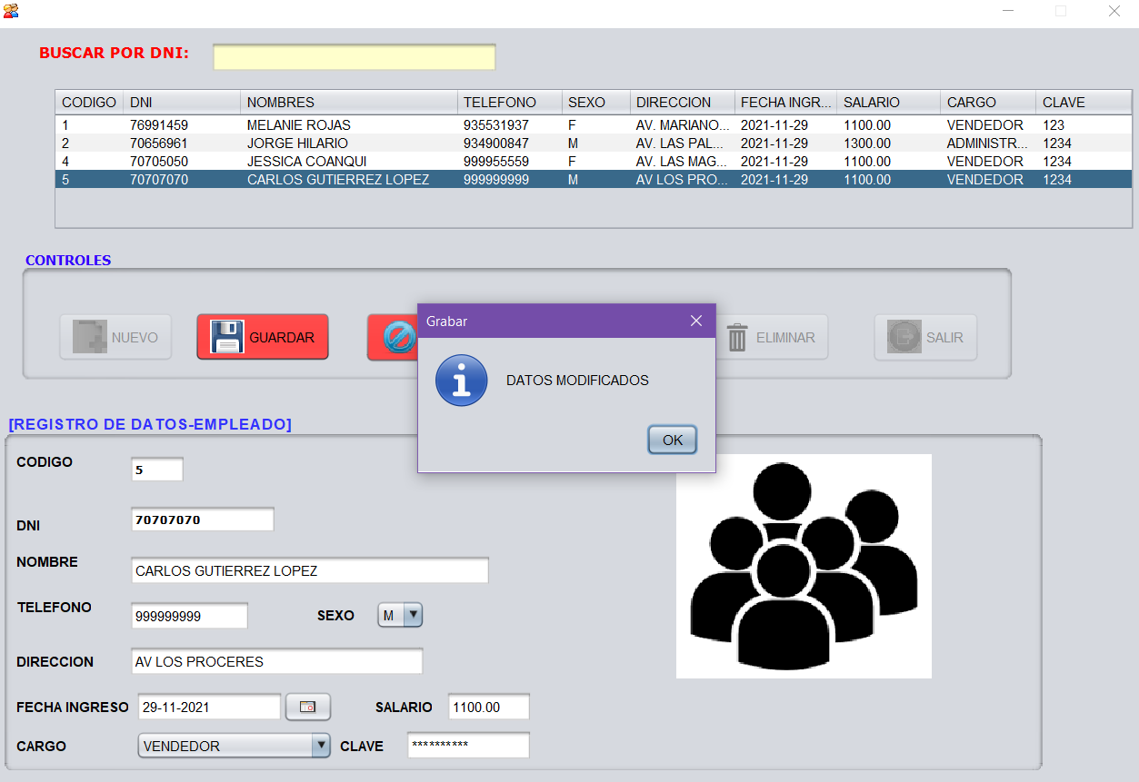

**Y eliminar el registro**

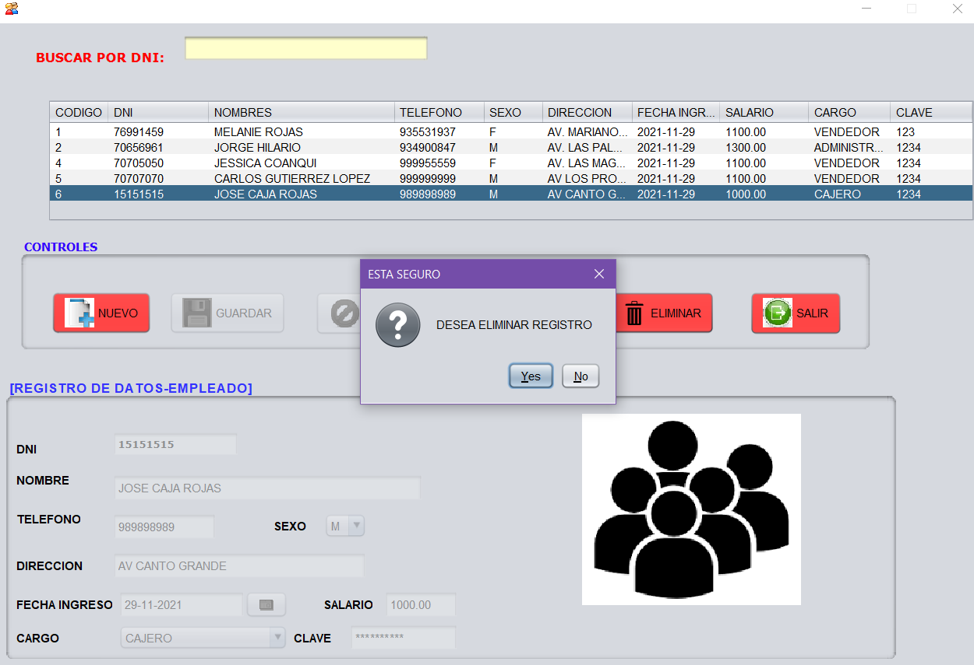

**El ultimo de los mantenimientos CARGO,** nos permitirá añadir opciones cuando registremos un nuevo empleado, al abrir este menú nos mostrará todos los cargos disponibles

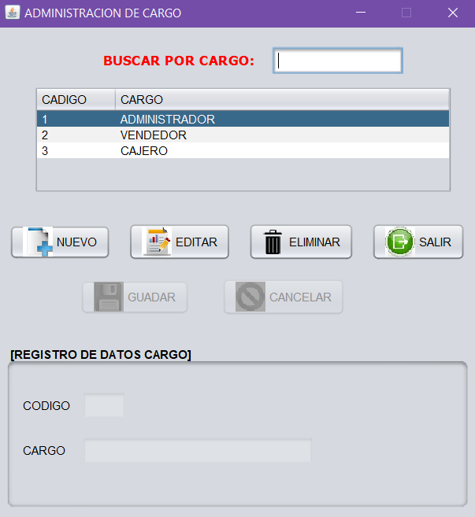

Con el botón Nuevo podremos añadir un nuevo cargo

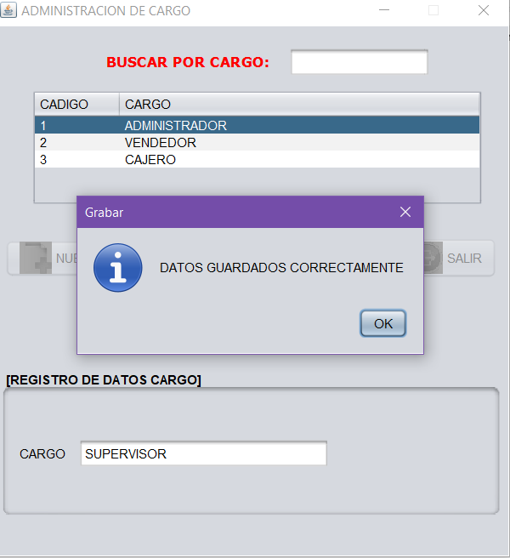

**También podremos editarlo**

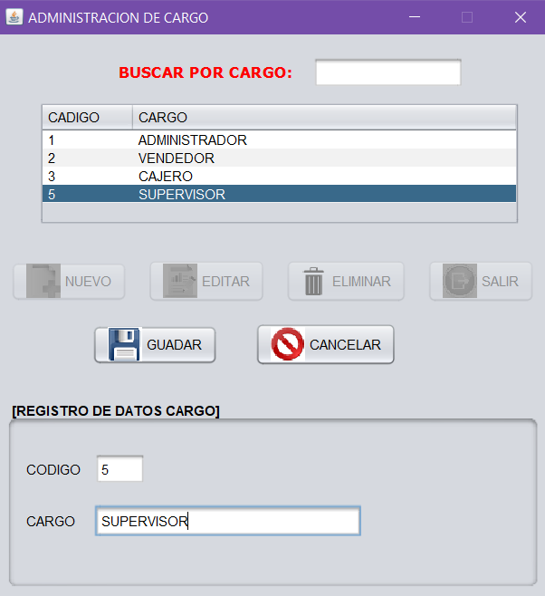

Por ejemplo, cambiar el nombre del cargo

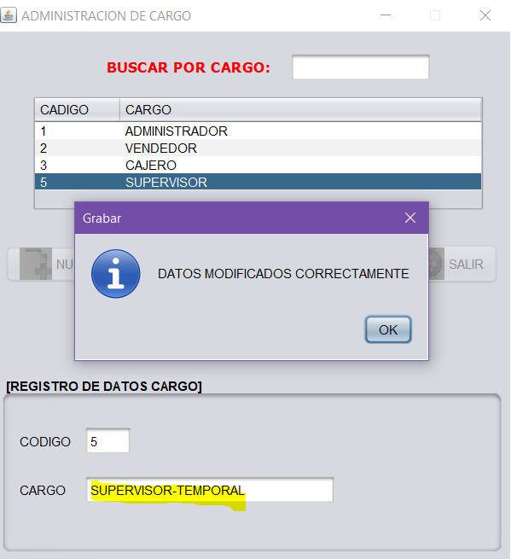

**Y de ser necesario, eliminar el Cargo**

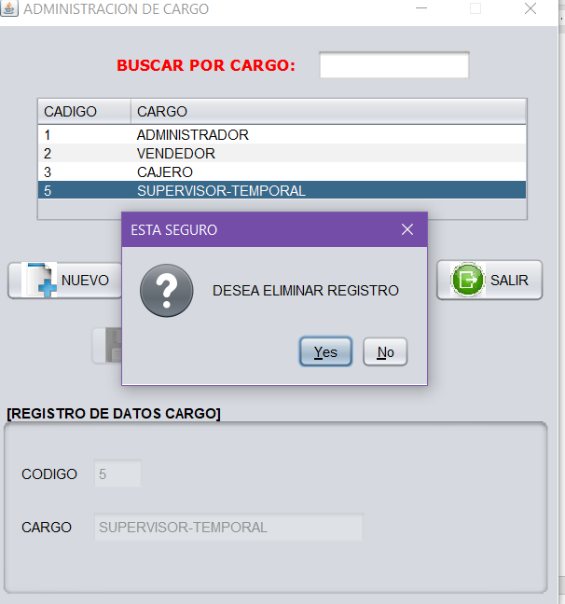

**Y se elimina el Cargo seleccionado**

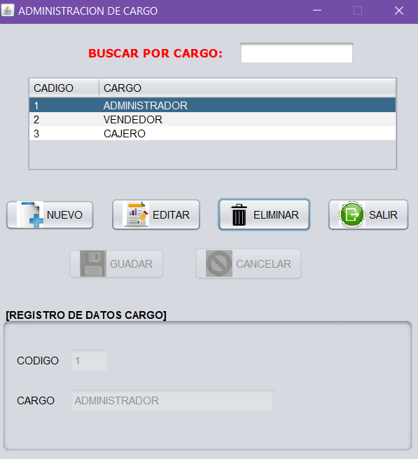

**La tabla TRANSACCIONAL ES VENTAS y DETALLE_VENTAS**

**En el menú de TRANSACCIONES** tenemos VENTA_PRODUCTOS

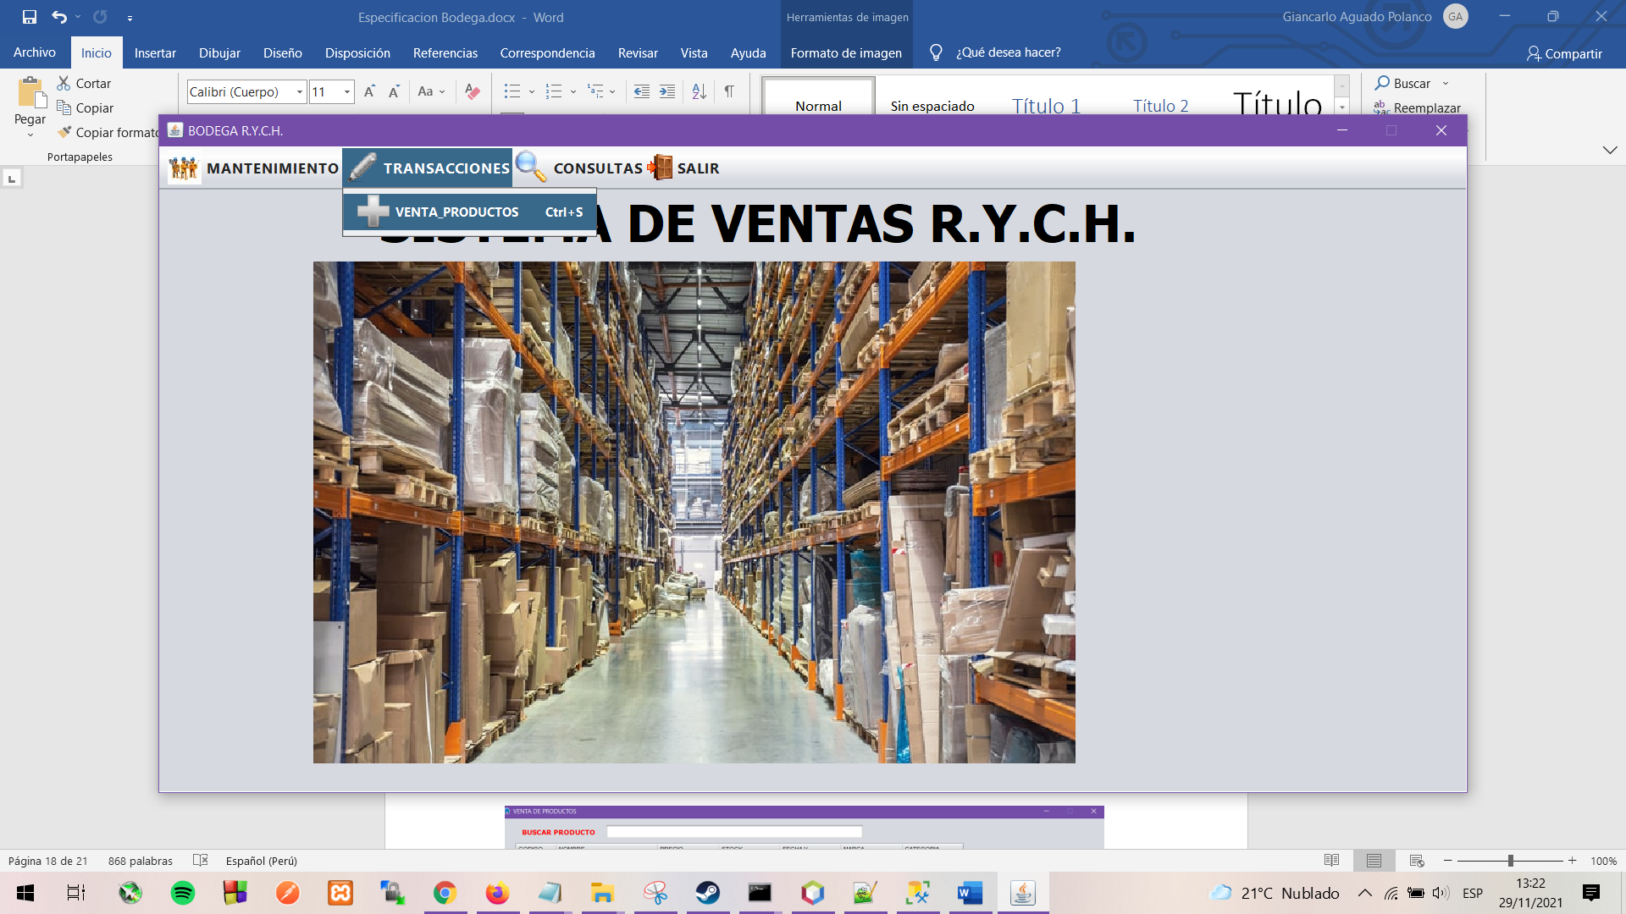

A nivel de base de datos definimos

**VENTA** como la cabecera, con la información del vendedor, cliente, fecha

**Y DETALLE_VENTA** como el detalle de la venta, que incluye una lista de productos con su cantidad, precio y subtotal correspondiente, así contemplamos una relación de muchos a muchos

Iniciamos mostrando todos los productos disponibles

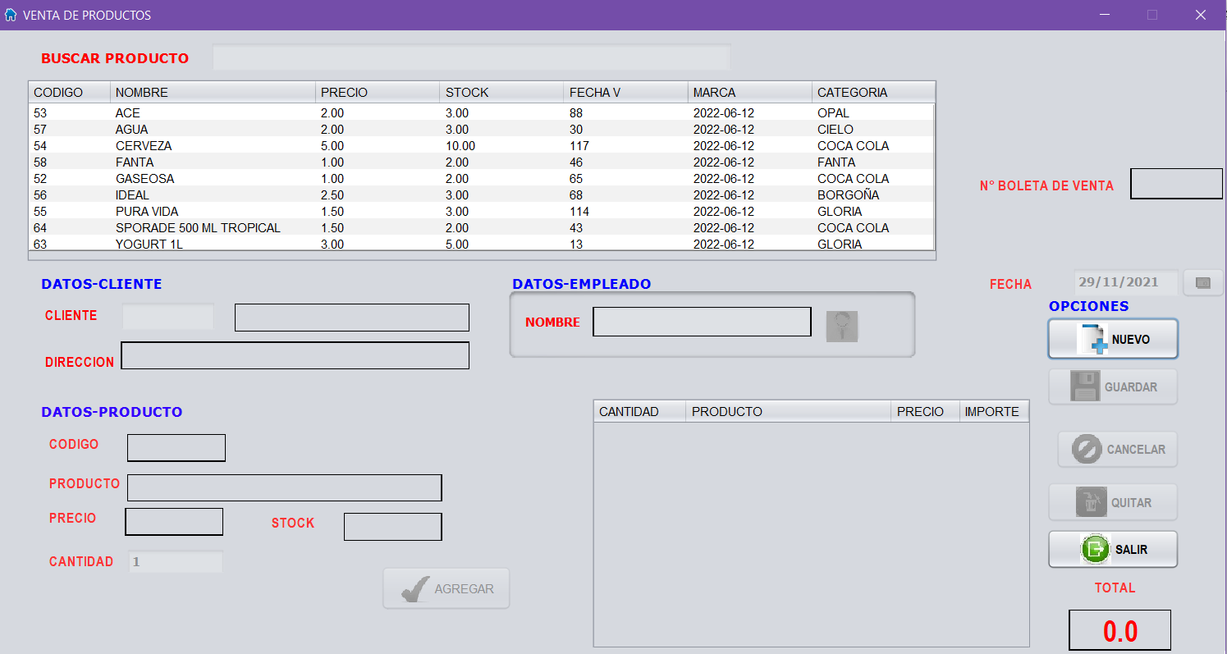

**Hacemos click en NUEVO,** así habilitamos una nueva venta y generamos un nuevo N° BOLETA DE VENTA **(SELECT COUNT(*)+1 FROM VENTA)**

Podemos agregar al cliente, escribiendo su DNI y poniendo enter, en caso no existe nos llegara al mantenimiento de cliente para agregar al cliente como NUEVO

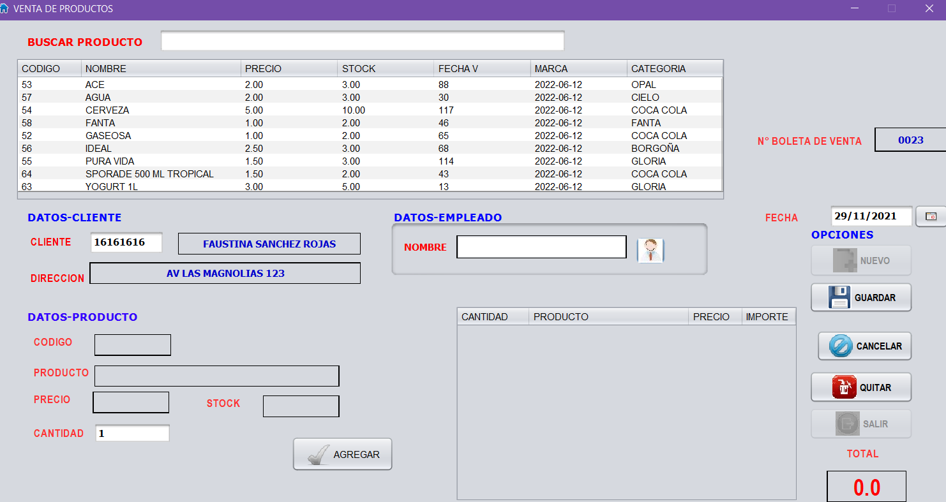

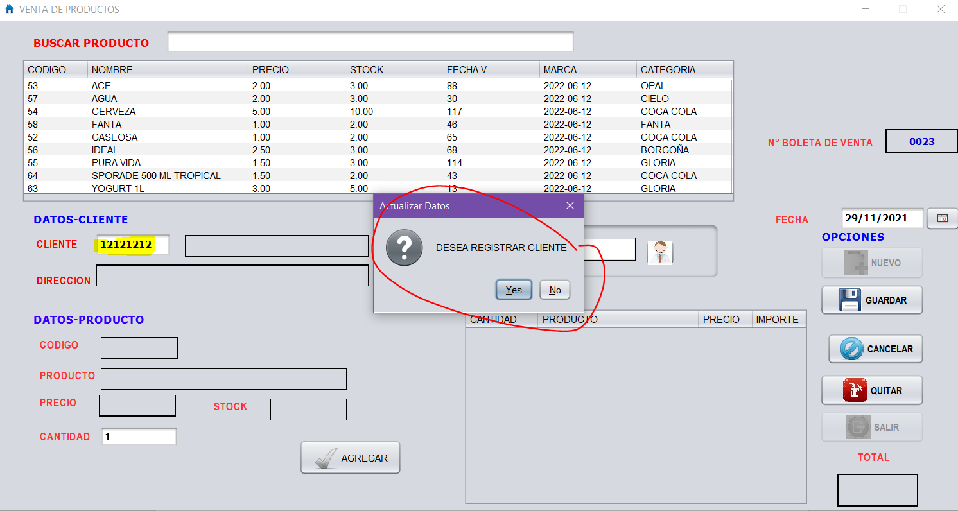

Al poner click en **DATOS-EMPLEADO**, nos permitirá añadir a la venta, el empleado que la está realizando, podemos filtrar por nombre y cargo

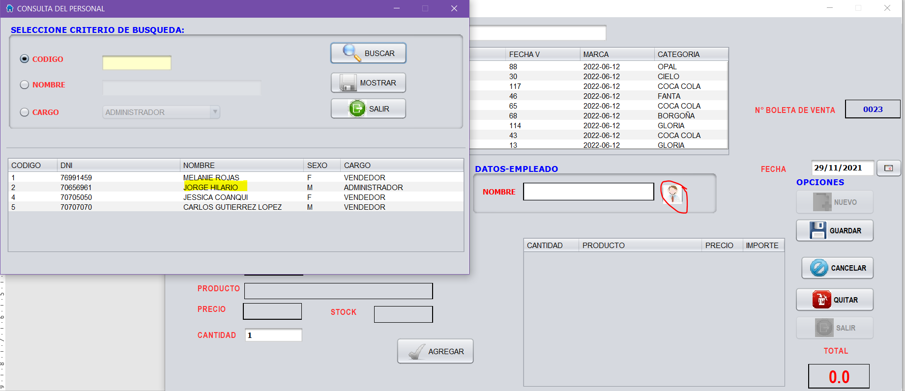

Y pasamos al **DETALLE_VENTAS**, procederemos a añadir productos de la lista de productos disponibles, colocando la cantidad (Se realiza una validación para que la cantidad ingresada sea menor al stock disponible, sino saltara un mensaje de stock no disponible)

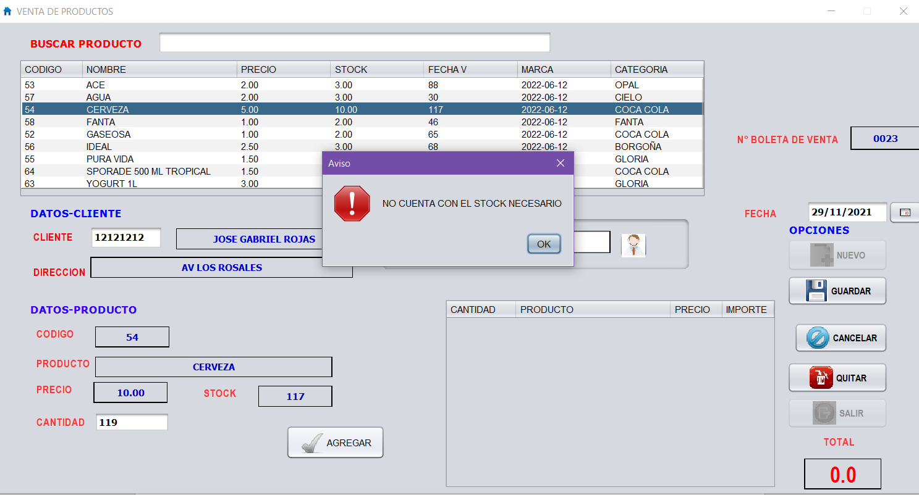

Una vez ingresados correctamente los productos a la lista de productos a comprar

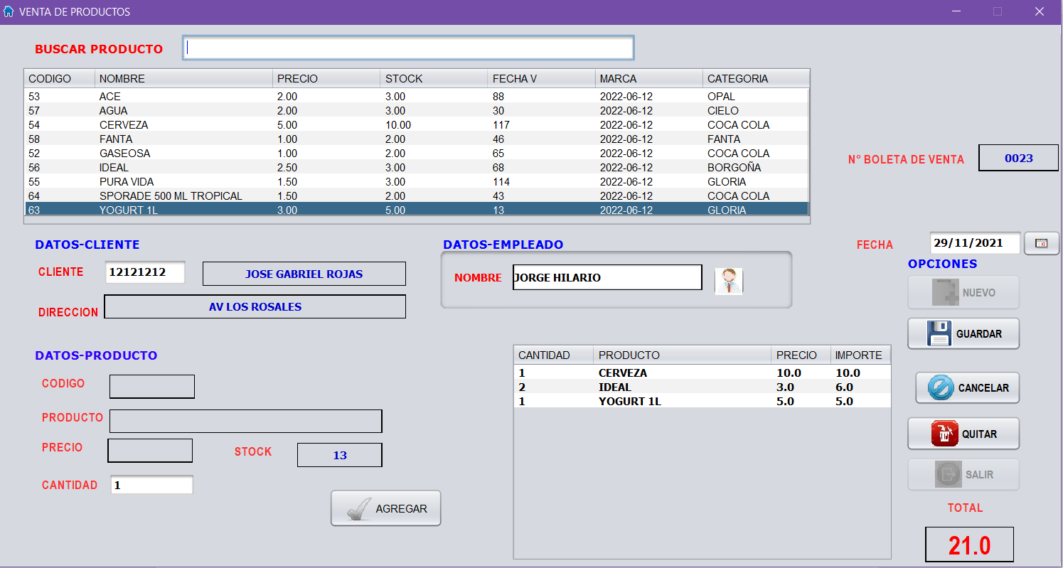

Nuestro programa ya muestra el subtotal, y procederemos a guardar la venta

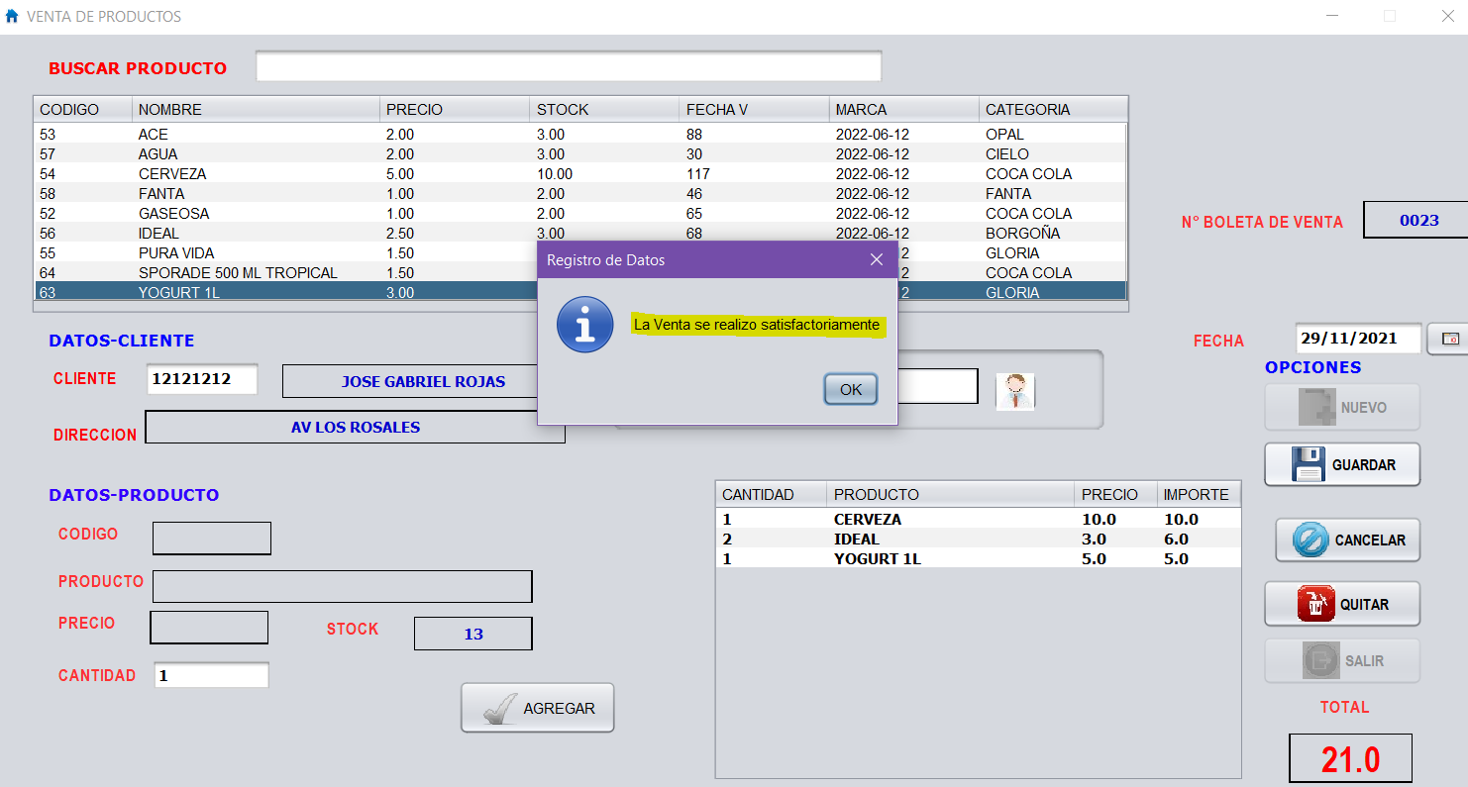

Y todo lo almacenado, podremos consultarlo, pues se añadió un **Menú de Consultas**

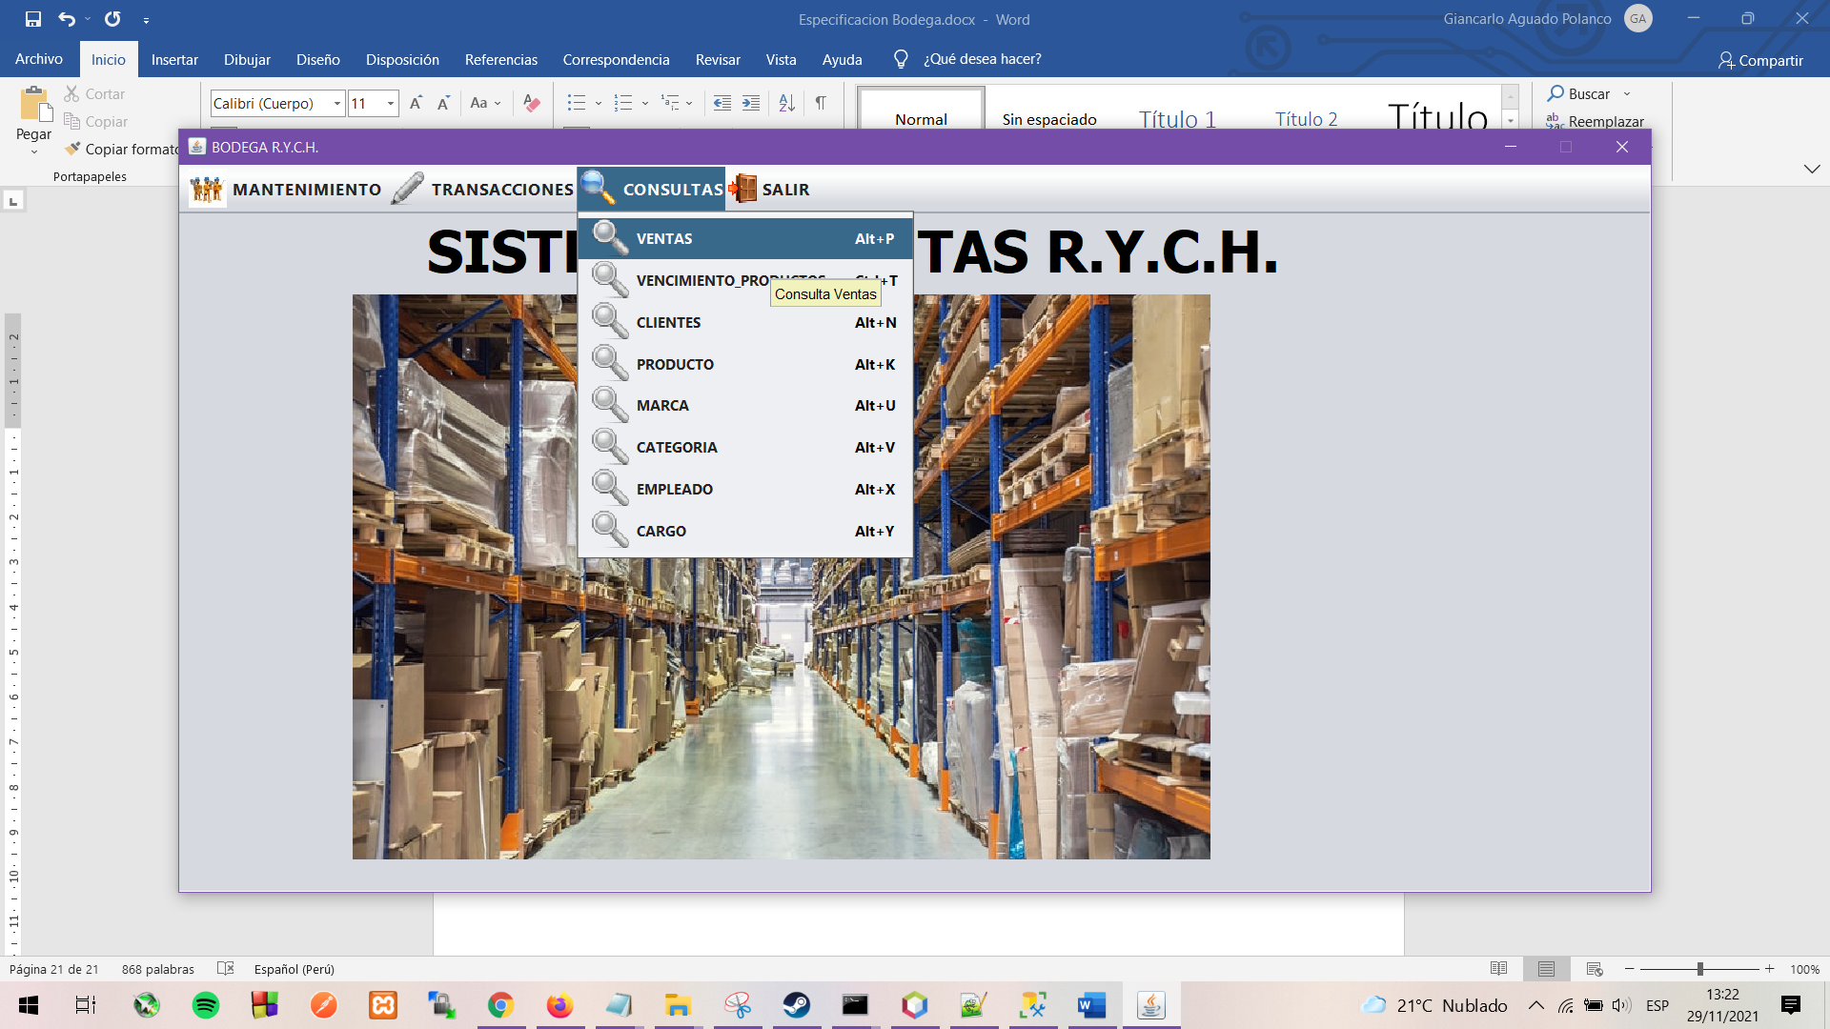

Aquí podemos filtrar por

**VENTAS**

Podremos filtrar por fechas, producto o por empleado

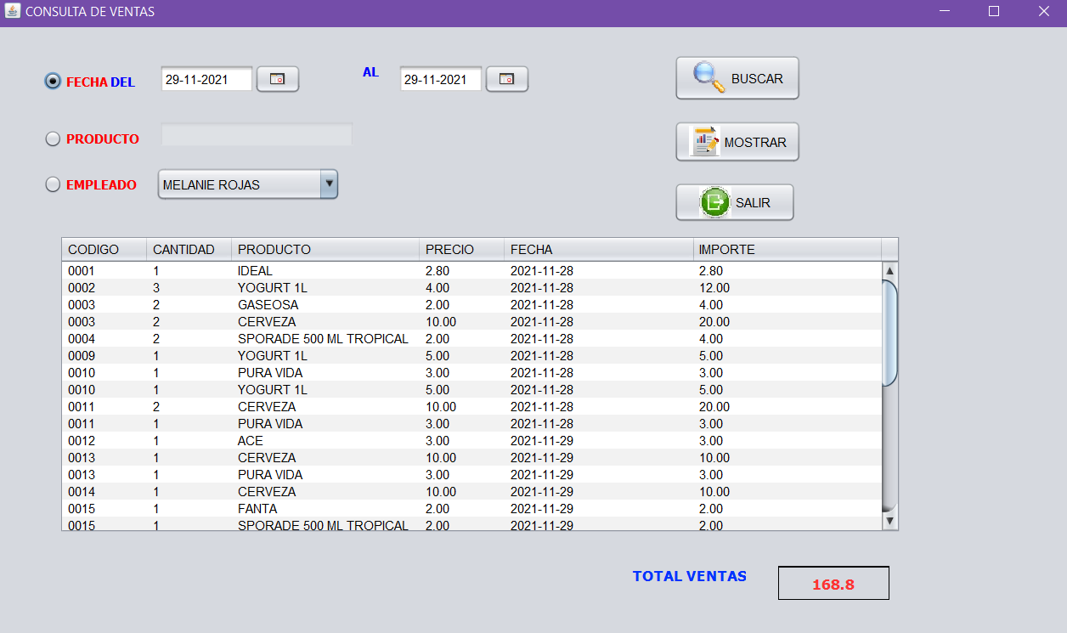

Y en caso no se haya hecho ventas depende al filtro seleccionado, el sistema nos mostrara el mensaje correspondiente

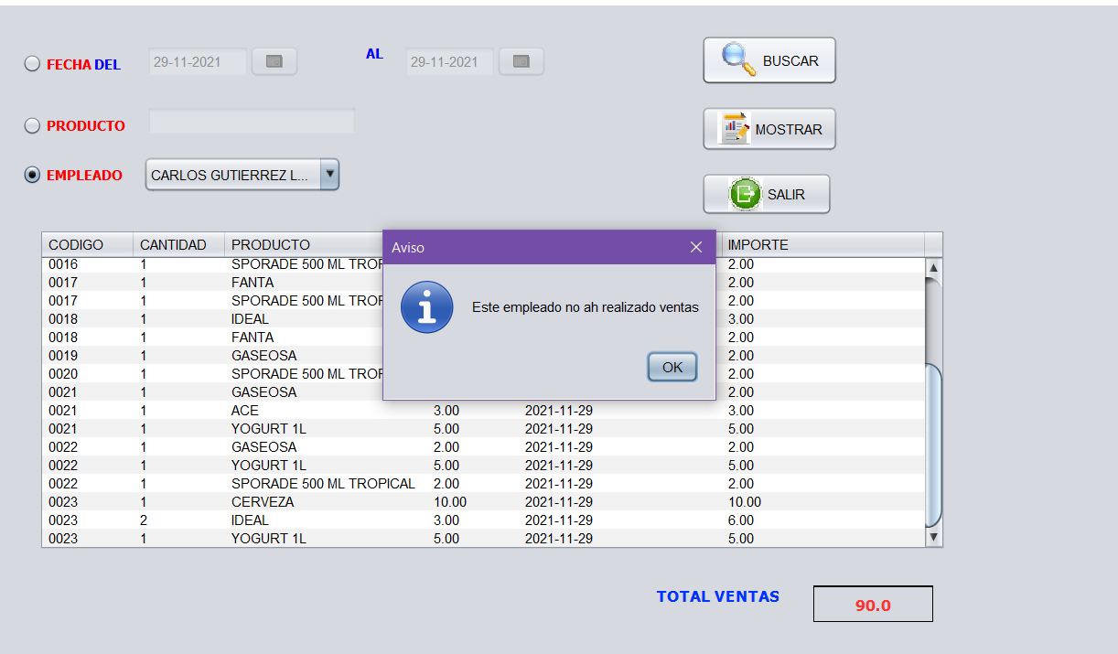

**VENCIMIENTO_PRODUCTOS**

también con el filtro de fecha inicio y fecha fin, podremos ver que productos se vencerán

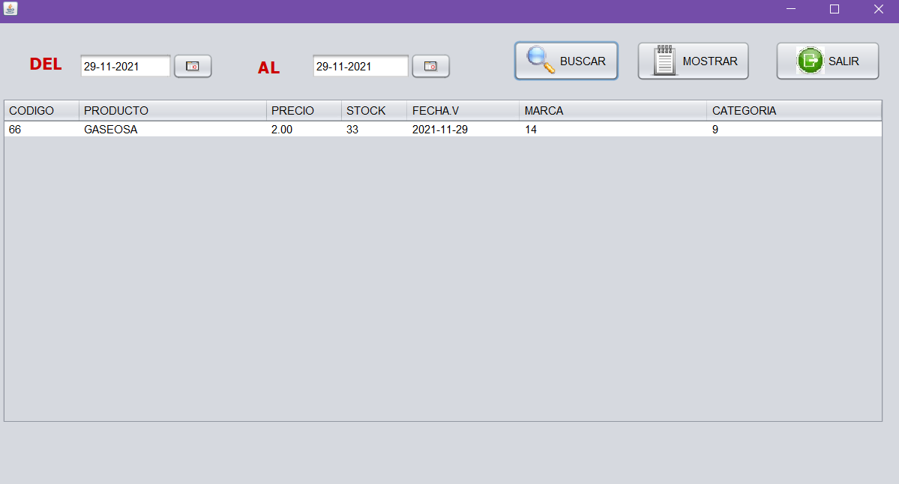

**CLIENTES**

Aquí tenemos filtro por DNI, o por nombre

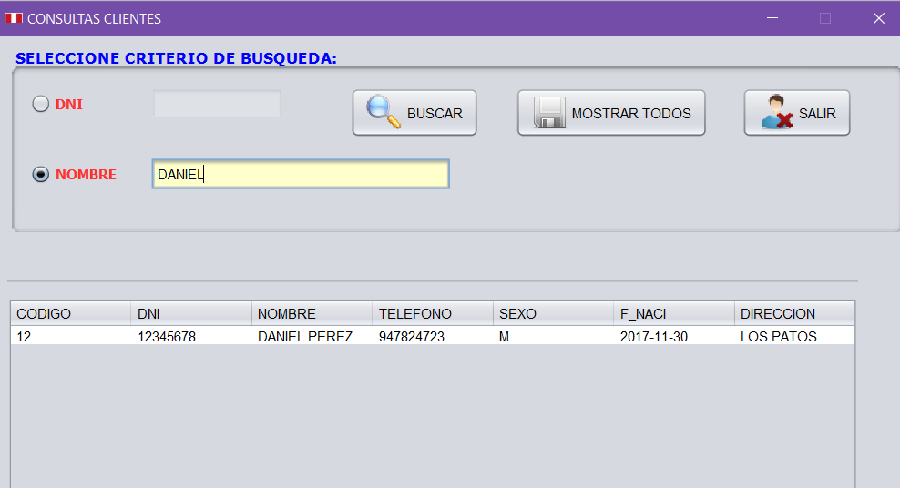

**PRODUCTO**

Aquí podremos filtrar por producto, marca o Categoría, por ejemplo aquí filtraremos por categoría BEBIDAS

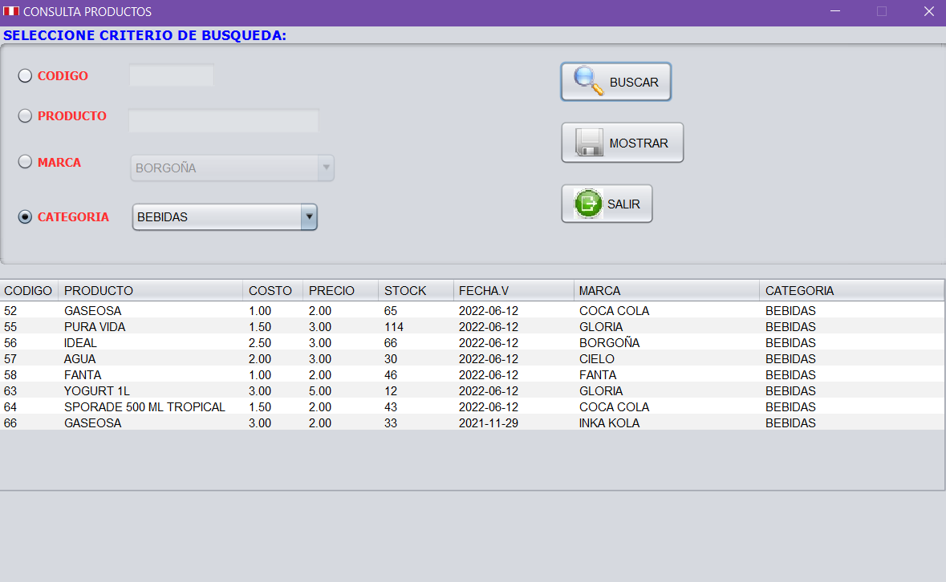

**CATEGORIA**

también podremos consultar las categorías, filtrando por su nombre

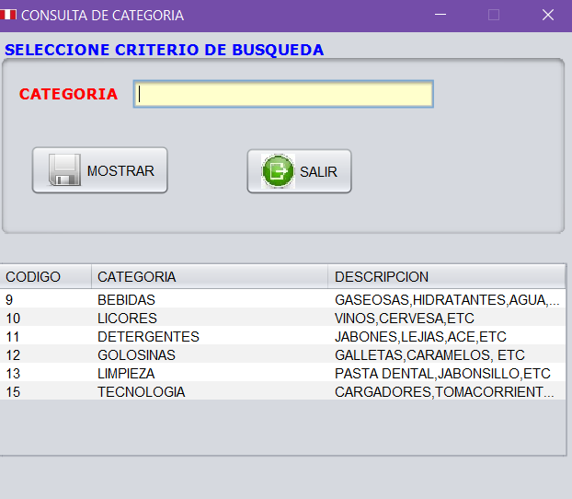

Filtraremos por nombre BEBIDAS

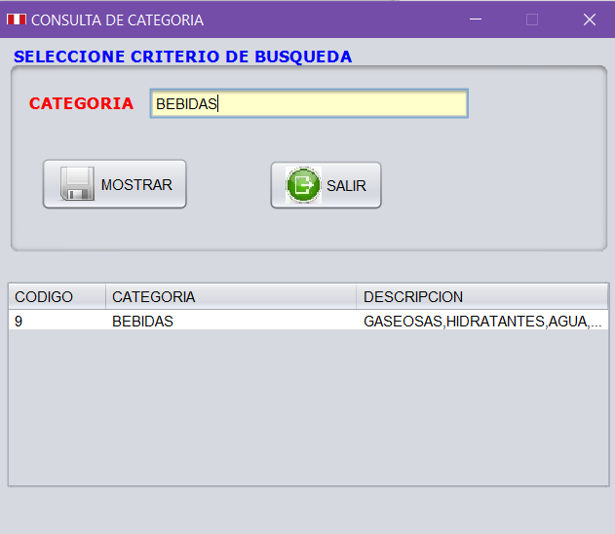

**EMPLEADO**

Podremos filtrar por DNI, nombre o CARGO, en este ejemplo filtraremos por cargo VENDEDOR

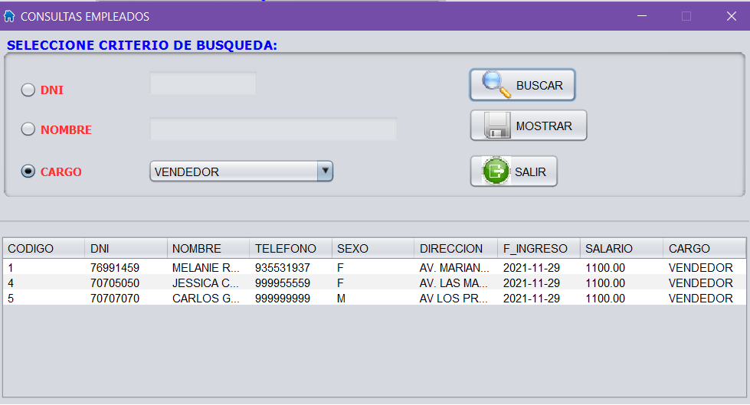

**CARGO**

Nos mostrara todos los cargos, pero podremos filtrar por un cargo en especifico

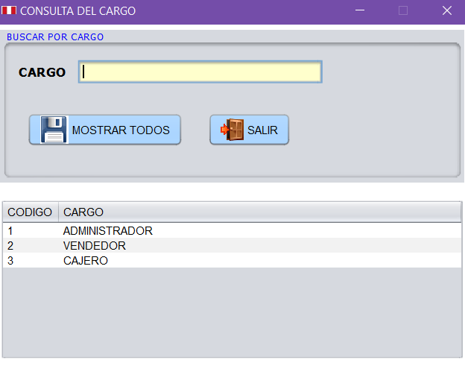

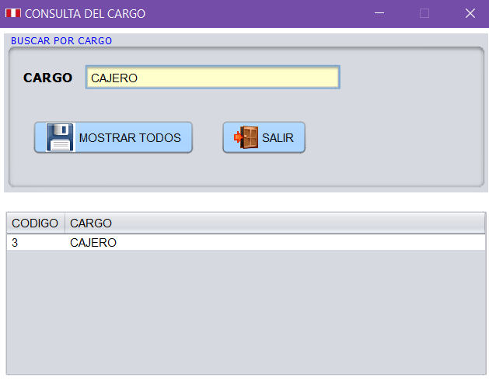

**Y Finalmente**

La opción Salir que cierra el sistema en consulta.